**Периодическое печатное издание, предназначенное для опубликования правовых актов органов местного самоуправления муниципального образования Сосновское сельское поселение Карсунского района Ульяновской области и иной официальной информации**

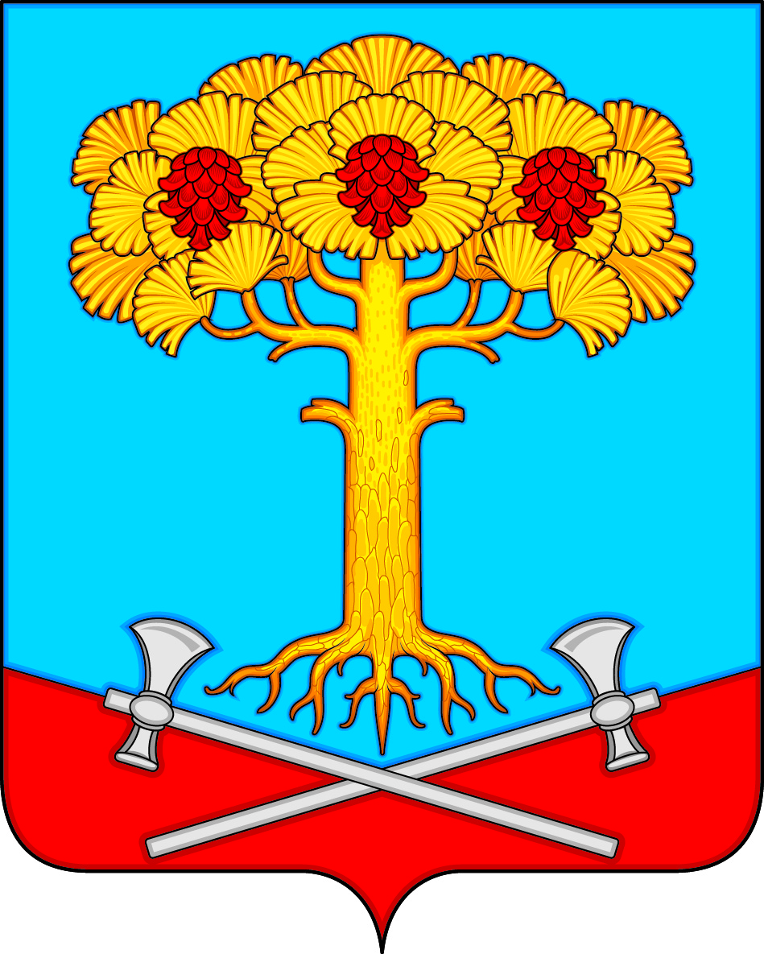

**Информационный бюллетень**

**органов местного самоуправления**

**муниципального образования**

**Сосновское сельское поселение**

**Карсунского района Ульяновской области**

**от 28.02.2024 № 2**

**____________________________________________________________**

**Издается с 2016 года**

**СОВЕТ ДЕПУТАТОВ**

**МУНИЦИПАЛЬНОГО ОБРАЗОВАНИЯ**

**СОСНОВСКОЕ СЕЛЬСКОЕ ПОСЕЛЕНИЕ**

**КАРСУНСКОГО РАЙОНА УЛЬЯНОВСКОЙ ОБЛАСТИ**

**ПЯТОГО СОЗЫВА**

**Р Е Ш Е Н И Е**

С. Сосновка

28.02.2024 № 4

**О внесении изменений в решение Совета депутатов муниципального**

**образования Сосновское сельское поселение Карсунского района**

**Ульяновской области от 15.11.2017 № 35**

Руководствуясь главой 31 Налогового кодекса Российской Федерации, Федеральным Законом от 06.10.2003 № 131-ФЗ «Об общих принципах организации местного самоуправления в Российской Федерации», статьей 8, 29 Устава муниципального образования Сосновское сельское поселение Карсунского района Ульяновской области,

Совет депутатов р е ш и л:

1. Внести в решение Совета депутатов муниципального образования Сосновское сельское поселение Карсунского района Ульяновской области от 13.11.2017 № 35 «О земельном налоге» следующие изменения:

1.1. В абзаце 1 пункта 7.3 слова «сроком на два года» заменить словами «сроком на три года».

2. Настоящее решение в связи с улучшением положения налогоплательщиков вступает в силу на следующий день после дня его официального опубликования и распространяется на правоотношения, возникшие с 1 января 2023 года.

Глава муниципального образования

Сосновское сельское поселение

Карсунского района Ульяновской области Р.К.Абубекиров

**СОВЕТ ДЕПУТАТОВ**

**МУНИЦИПАЛЬНОГО ОБРАЗОВАНИЯ**

**СОСНОВСКОЕ СЕЛЬСКОЕ ПОСЕЛЕНИЕ**

**КАРСУНСКОГО РАЙОНА УЛЬЯНОВСКОЙ ОБЛАСТИ**

**ПЯТОГО СОЗЫВА**

**Р Е Ш Е Н И Е**

с.Сосновка

28.02.2024 № 5

**О внесении изменений в решение Совета депутатов муниципального образования Сосновское сельское поселение Карсунского района Ульяновской области от 13.11.2017 № 36**

Руководствуясь главой 32 Налогового кодекса Российской Федерации, Федеральным Законом от 06.10.2003 № 131-ФЗ «Об общих принципах организации местного самоуправления в Российской Федерации», законом Ульяновской области  от 22.09.2017 № 112-ЗО «О единой дате начала применения на территории Ульяновской области порядка определения налоговой базы по налогу на имущество физических лиц исходя из кадастровой стоимости объектов налогообложения»,статьей 8, 29 Устава муниципального образования Сосновское сельское поселение Карсунского района Ульяновской области,

Совет депутатов р е ш и л:

1. Внести в решение Совета депутатов муниципального образования Сосновское сельское поселение Карсунского района Ульяновской области от 13.11.2017 № 36 «Об установлении налога на имущество физических лиц на территории муниципального образования Сосновское сельское поселение Карсунского района Ульяновской области» следующие изменения:

1.1. В абзаце 2 пункта 5 слова «сроком на два года» заменить словами «сроком на три года».

2. Настоящее решение в связи с улучшением положения налогоплательщиков вступает в силу на следующий день после дня его официального опубликования и распространяется на правоотношения, возникшие с 1 января 2023 года.

Глава муниципального образования

Сосновское сельское поселение

Карсунского района Ульяновской области Р.К.Абубекиров

**________________________**

**Дата государственной регистрации –13.02.2024.**

**Государственный регистрационный номер RU735053072024001**

**____________________**

Адрес редакции :433223, с.Сосновка, ул.Советская д. 25 т 8(84246) 91-134

Ответственный за выпуск: Фомина Л.А. тираж 8 экземпляров